PAISAXES URBANAS
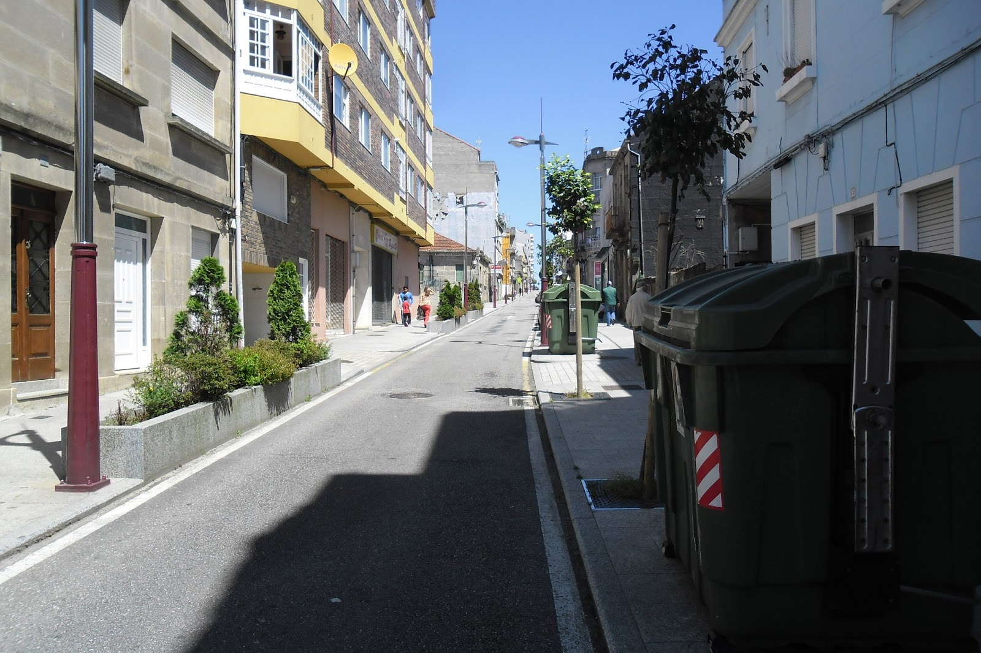
É a Calle Sagunto, en Vigo.Esta imaxen gústame por que ten una impresión maravillosa, limpa de lixos, habitada con persoas e con algunas árbores como símbolo da natureza.

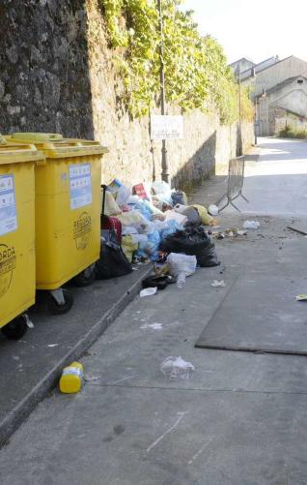
É a Calle Benigno Santos, Vilaxoán, Pontevedra. Esta imaxen non me gusta por que está descoidada, acumulando basura.
PAISAXES NATURAIS
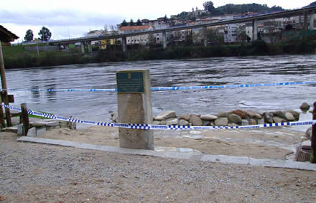
Encóntrase en Ourense, As Charcas. Esta imaxe non me gusta xa que as inundacións se chegan as casas pode causar graves problemas.
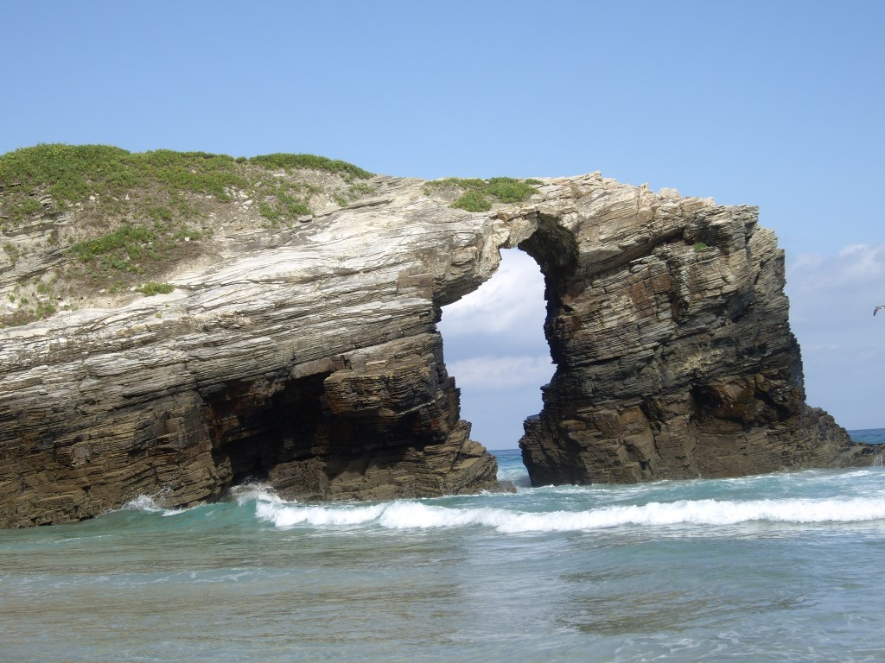
Encóntrase na Praia das catedrais. Esta imaxen gustame por que é o rozamento da auga o que fai iso (cousa natural).

PAISAXES AGRARIAS
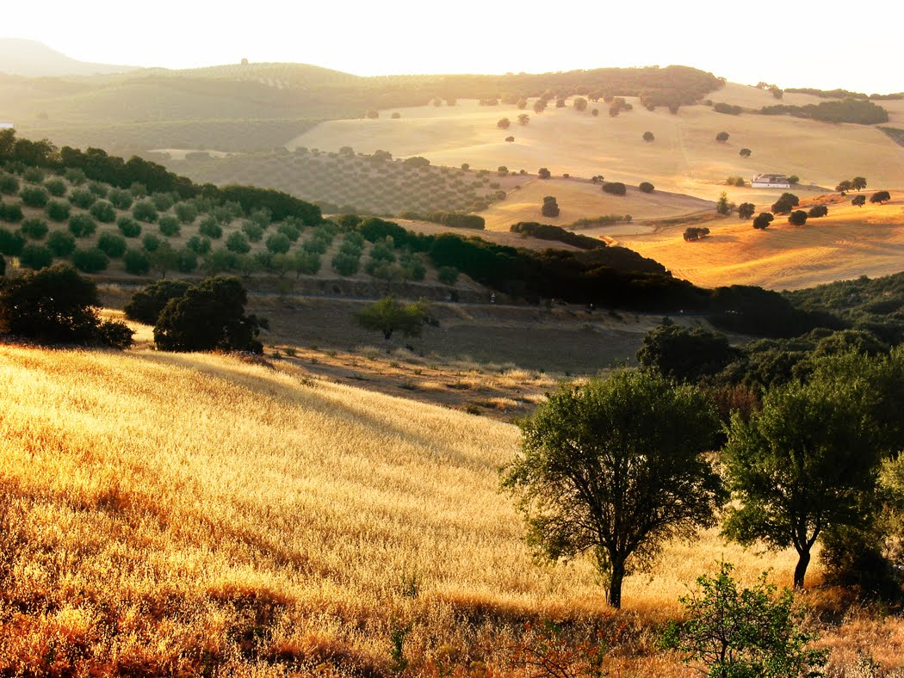
Encóntrase en Andalucía. Gústame por que é un campo cultivado e mostra una paisaxe preciosa.
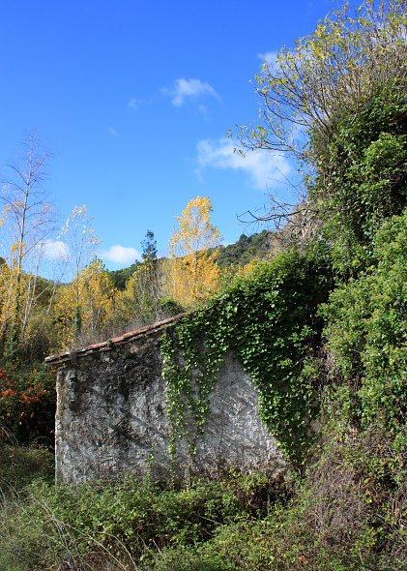
Encóntrase en Cartajima, Málaga. Esta paisaxe non me gsta xa que o sotobosque quere tapar a casa.

PAISAXES INDUSTRIAIS
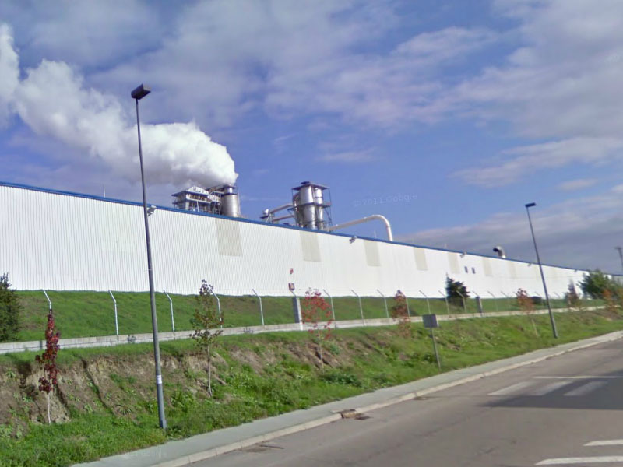
Encóntrase no Parque Empresiaral de San Cibrao das Viñas, Ourense. A imaxe gustame por que da traballo a moitas persoas. É un área onde se reúnen moitas persoas, e eso asemella que é bo.
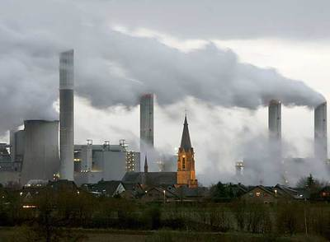
Encóntrase en Gusdarf, Alemania. Non me gusta a imaxe por que contamina moito.

